Conda配置
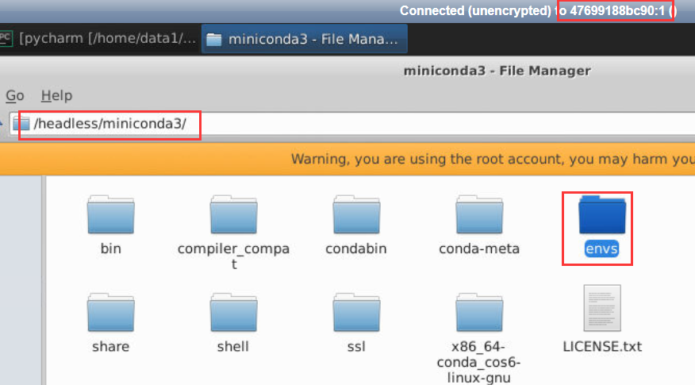

environment.yml 为安装好的虚拟环境生成的yml配置文件
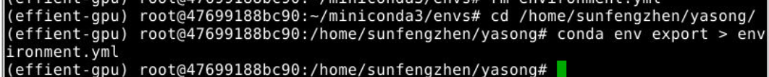

Pycharm设置
